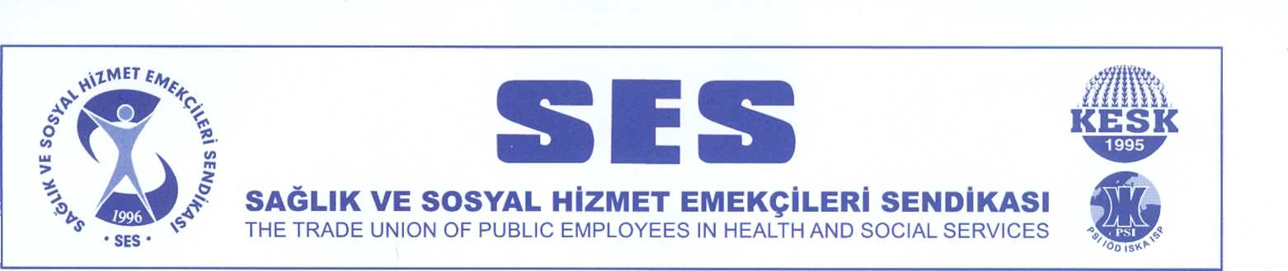

Sayı: 703-2019/170 20.03.2019
Konu: Kadro Karşılığı Sözleşmeli Çalışan
Meslek Elemanları Hk.

AİLE, ÇALIŞMA VE SOSYAL HİZMETLER BAKANLIĞINA

Bilindiği üzere Aile, Çalışma ve Sosyal Hizmetler Bakanlığında çalışan meslek elemanları, 5395 sayılı Çocuk Koruma Kanunu kapsamında geçen koruma tedbirlerinin uygulanması konusunda görev verilmesi halinde yine Kanun kapsamında belirtilen "aylıklarının brüt tutarının yüzde ellisi oranında ödenek" almaktadırlar.

Söz konusu ödenekten kadro karşılığı sözleşmeli çalışanlar yararlanamamakta olup, Sendikamız tarafından kadro karşılı sözleşmeli çalışan personelin de bu ücretten yararlanması talebiyle üyemiz adına Ankara 13. İdare Mahkemesine açılan dava lehe sonuçlanmış, karar istinaf incelemesinden de geçerek Ankara Bölge İdare Mahkemesi 3.İdari Dava Dairesi 2017/2582 E. 2018/3536 sayılı kararı ile kesinleşmiştir. İlgili karar yazımız ekinde iletilmektedir.

Bahsi geçen karar kesinleşmiş karar olup, uygulama bu karar esas alınarak yapılması gerekmektedir. Bu nedenle, Bakanlığınızda kadro karşılığı sözleşmeli olarak görev yapıp 5395 sayılı Çocuk Koruma Kanunda belirtilen tedbirlerin uygulanmasında görev alan meslek elemanlarının 5395 sayılı Kanunda belirtilen ödenekten yararlanmaları gerekli düzenlemelerin yapılmasını;

Karar gereğince ödenekten yararlanmak için başvuruda bulunan çalışanların taleplerinin de, çalışanların dava açmalarına gerek kalmayacak şekilde Bakanlığınız tarafından emsal karar uyarınca kabul edilmesinin sağlanmasını talep ediyoruz.

Bu sayede hem çalışanların gereksiz yere dava açmalarının, hem yargı mercilerinin meşgul edilmesinin, hem de kamu adına ortaya çıkacak mali zararların önüne geçilmiş olunacağını değerlendirmekteyiz.

Gereğini bekler, çalışmalarınızda başarılar dileriz.

Pınar İÇEL ÇEPE Gönül ERDEN
Genel Sekreter Eş Genel Başkan

Ek:Ankara Bölge İdare Mahkemesi
3.İdari Dava Dairesi 2017/2582 E. 2018/3536 sayılı kararı

